Arbeiten mit iBooks an der Volksschule

Um einen Überblick über die eBooks zu erhalten empfehle ich meine Webseite: http://ebooks-learning.com
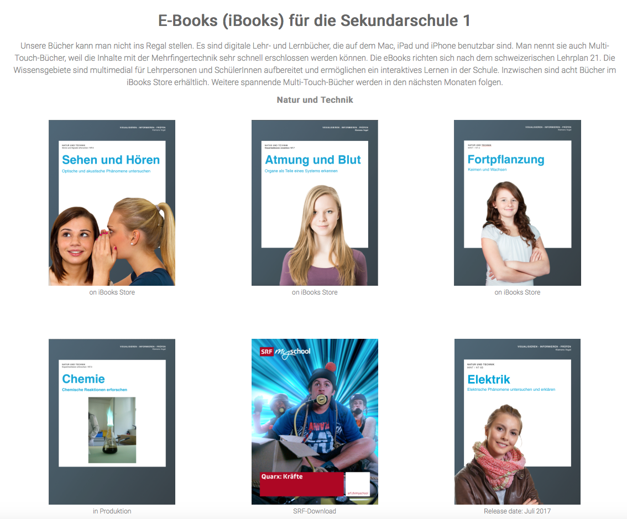
Die MINT-iBooks für die Sekundarstufe habe ich mehrheitlich auf die Lehrmittel „Mathbuch“ und „Urknall“ abgestimmt. Dadurch können die SchülerInnen das in der Schule Gelernte zu Hause nochmals mit Lernkarten, interaktiven Bildern und Fragetools üben. Zudem kann die Lehrperson das Thema mit einem Beamer oder einer interaktiven Wandtafel im Unterricht visualisieren, repetieren und vertiefen.
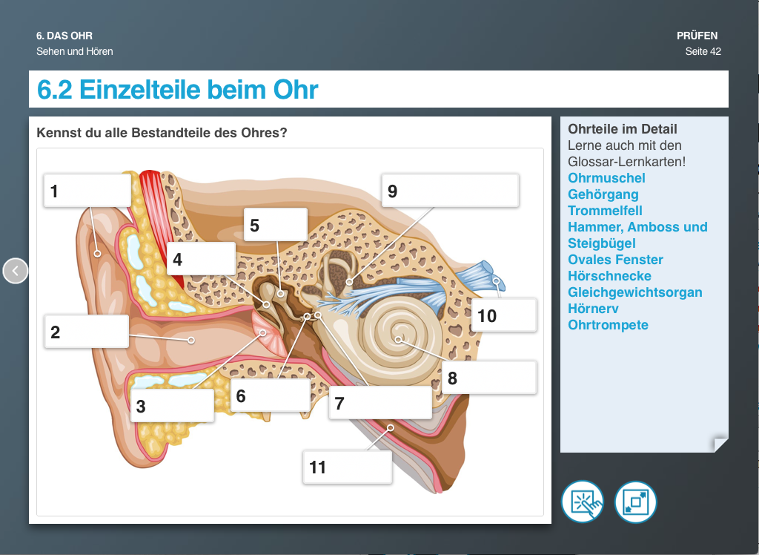

Bildgalerien helfen den SuS beim Forschenden Lernen in Natur und Technik oder beim Lösen einer Grundaufgabe in Mathematik.
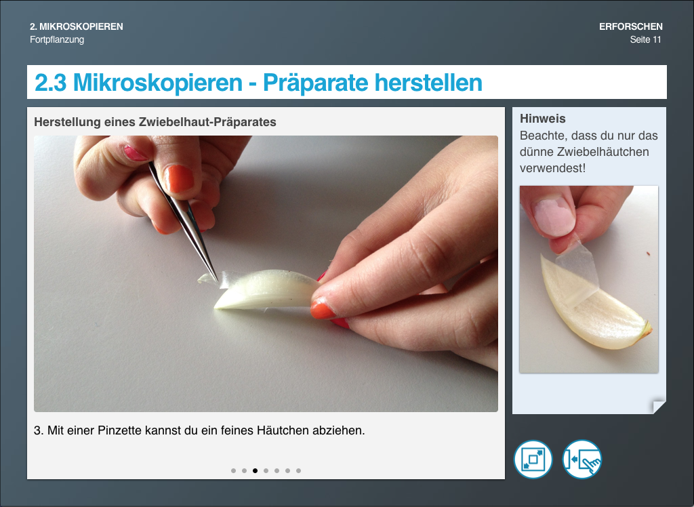

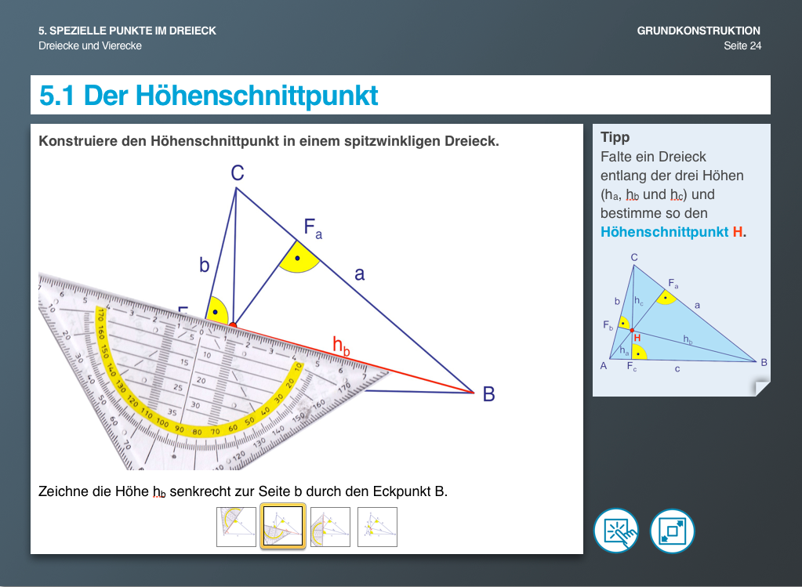

Interaktive Bilder können als Einstieg, als Repetition oder als Prüfungsvorbereitung benutzt werden.

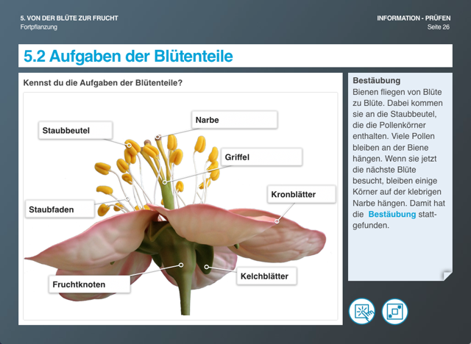

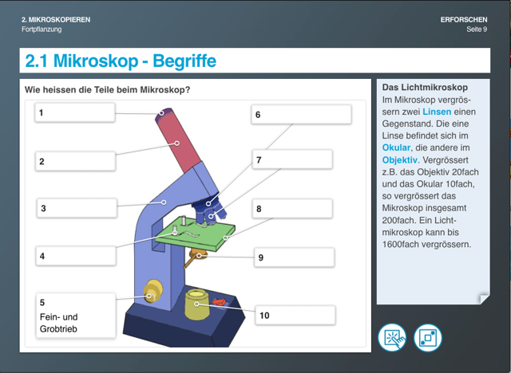

Experimentieren mit iBooks: Verschiedene Experimentierreihen unterstützen die LP und SuS. So können Experimentierkarten direkt für den Eigengebrauch ausgedruckt werden

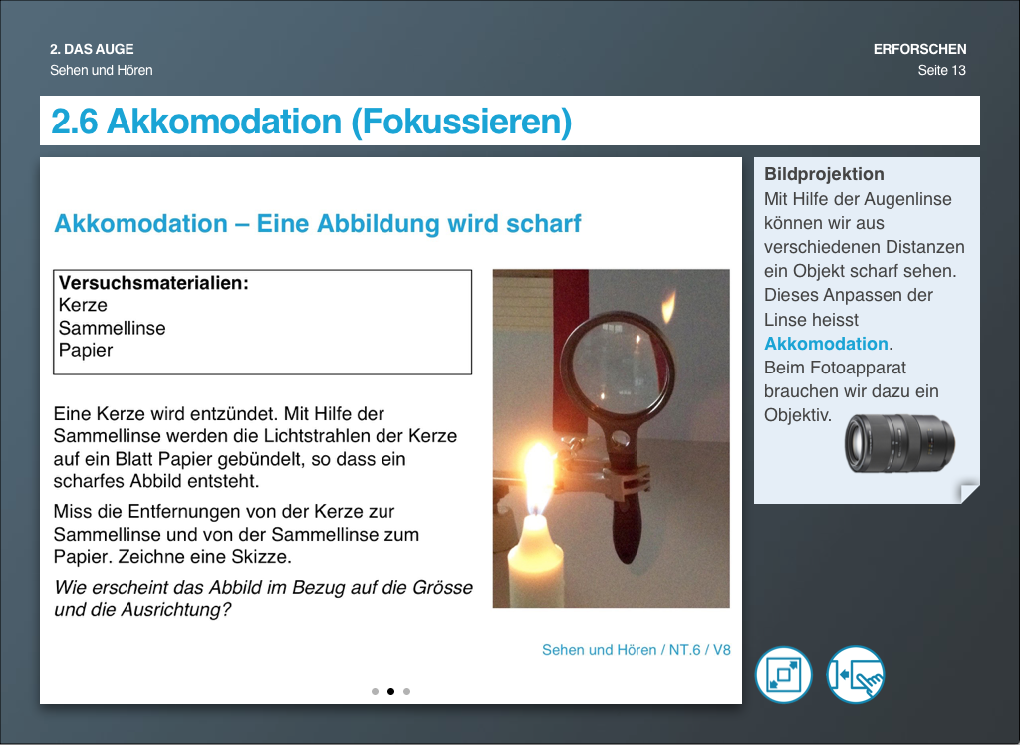

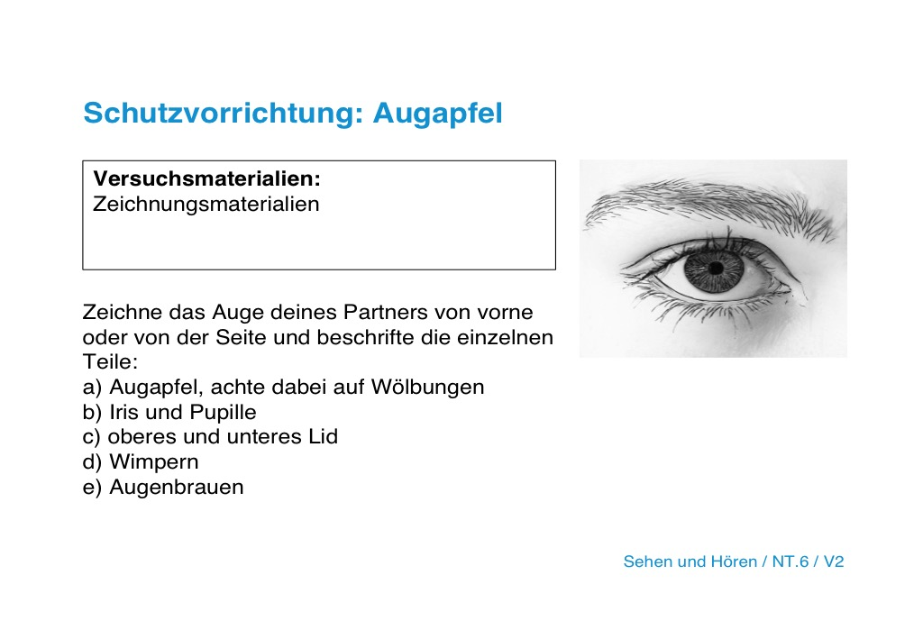

Lernkarten ermöglichen das mehrmalige Üben diverser Begriffe und Definitionen.
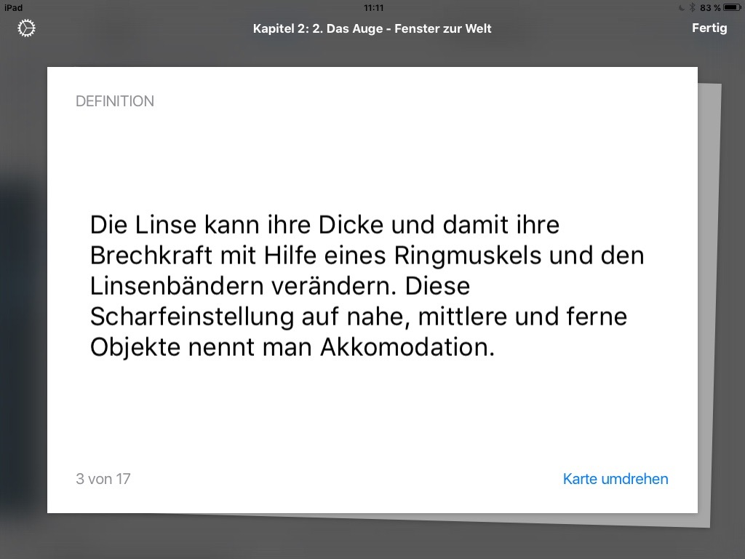
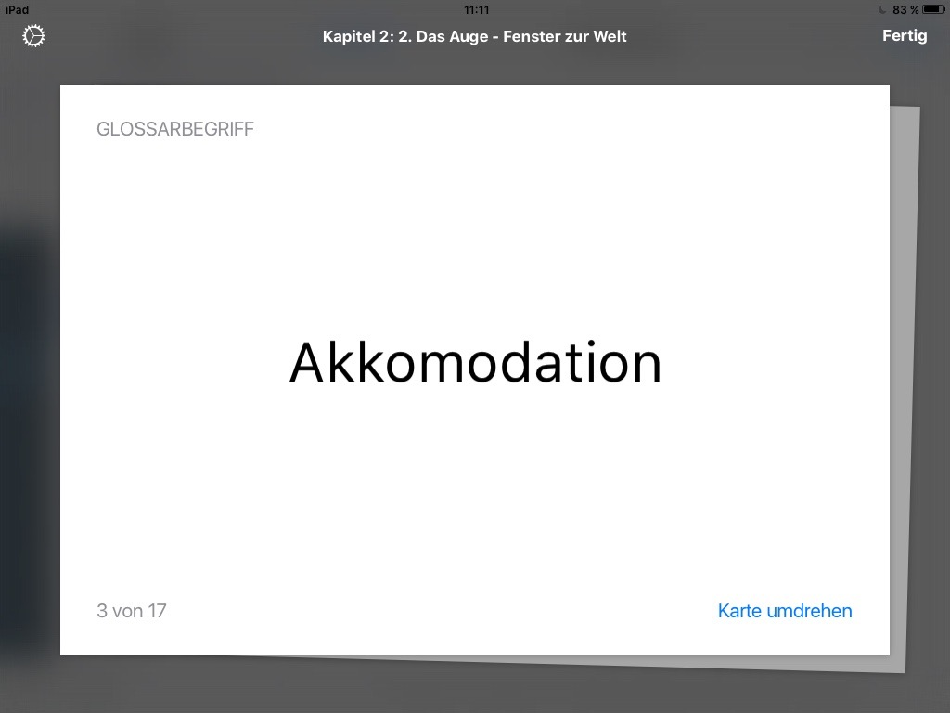

Interne Glossarlinks erklären und ergänzen Begriffe.

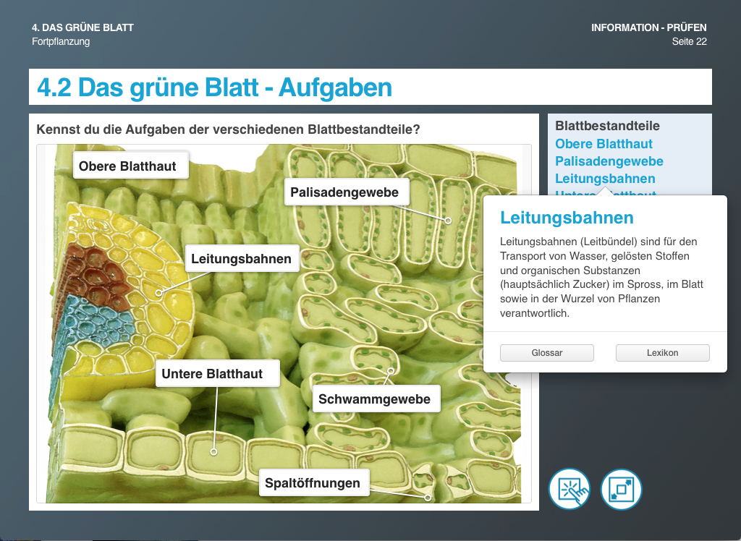

Externe Weblinks verbinden mit diversen Internetseiten (SRF / WDR für Filme, Geogebra für Animationen, ...). Grundsätzlich arbeiten die iBooks jedoch offline.

Fragetools und Zuordnungsspiele unterstützen SuS im und ausserhalb des Unterrichts.

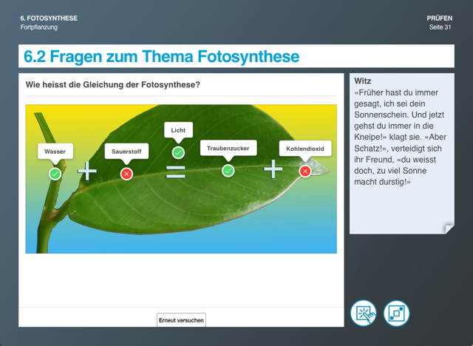

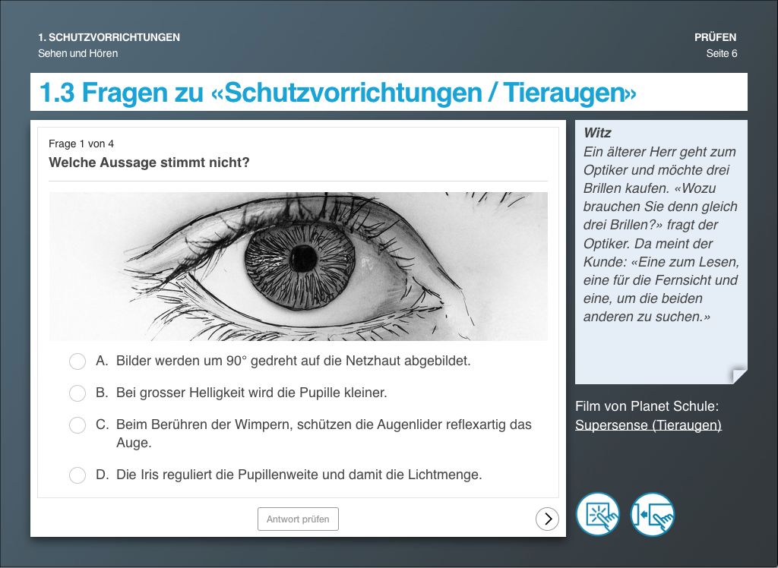

3D-Animationen visualisieren und fördern das räumliche Vorstellungsvermögen.
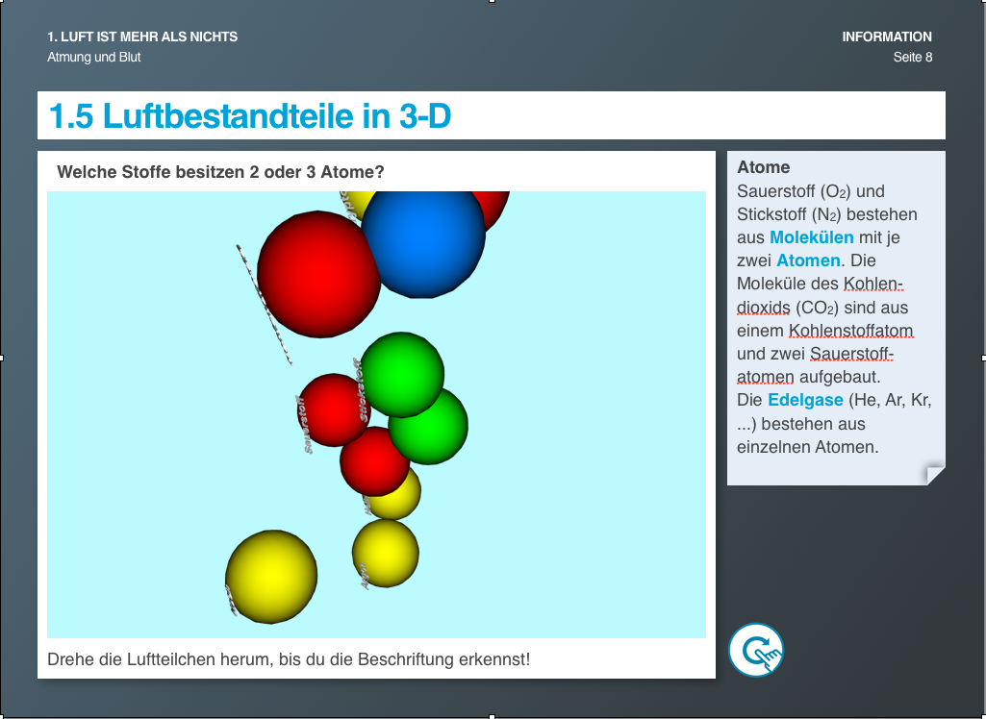

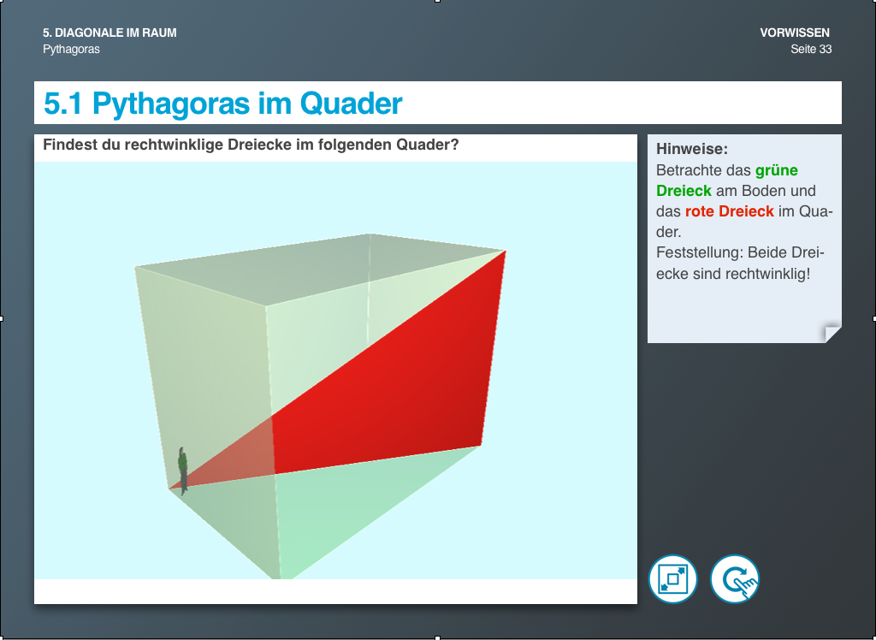

Animationen zeigen auf einfache Weise mögliche und unmögliche Phänomene.

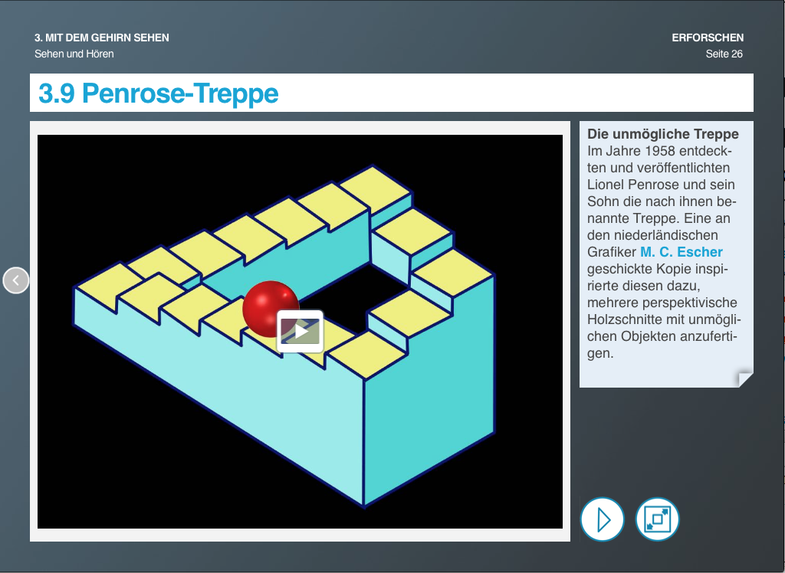

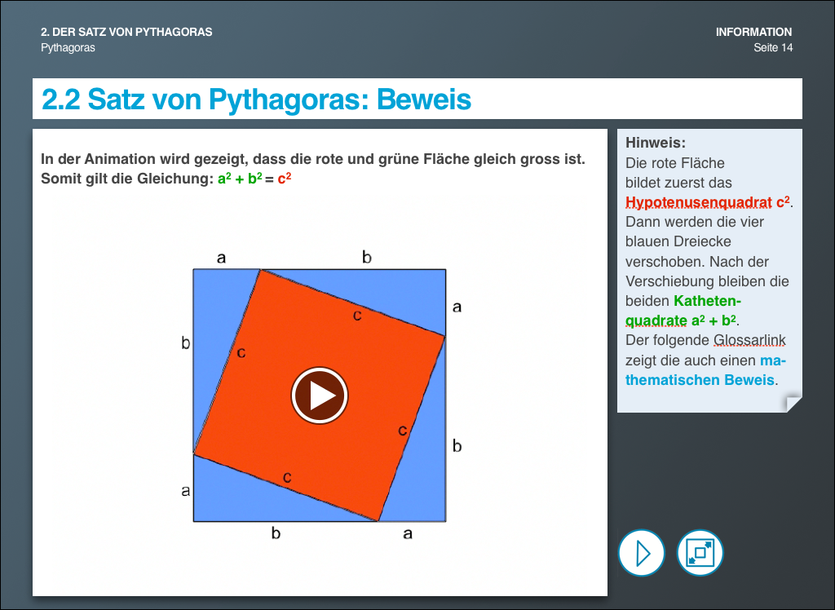

Umschaltbilder zeigen und vergleichen zwei verschiedene Situationen.

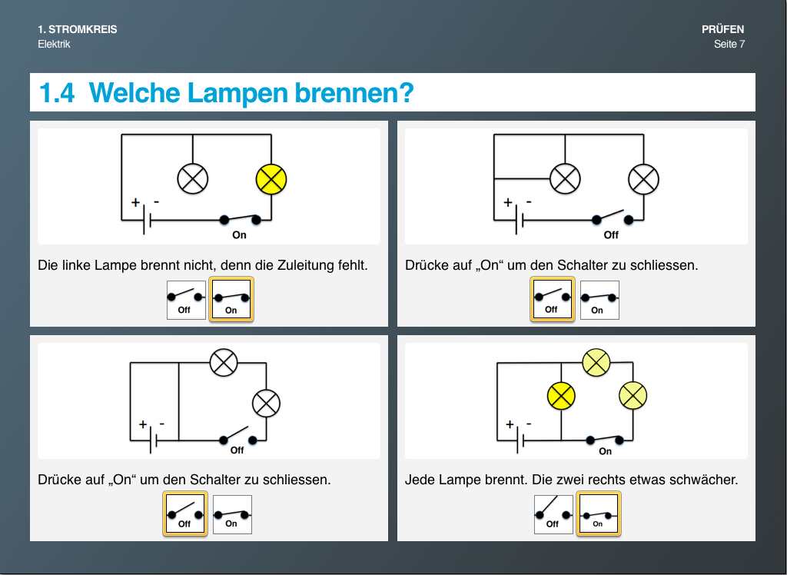

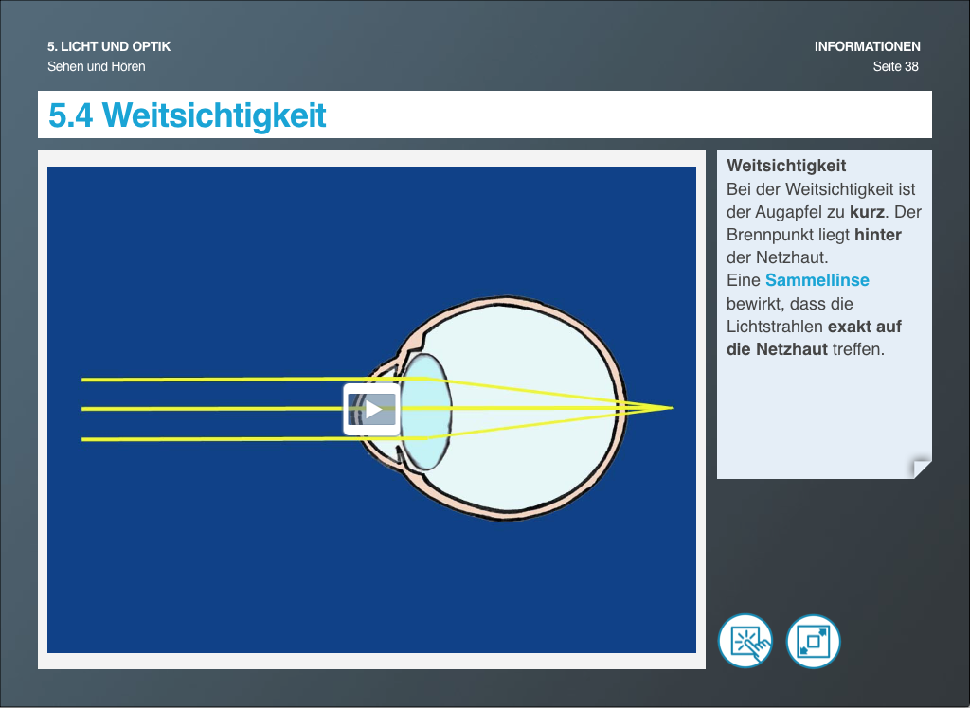

Film- und Tondokumente können mit Drag and Drop einfach eingefügt werden.

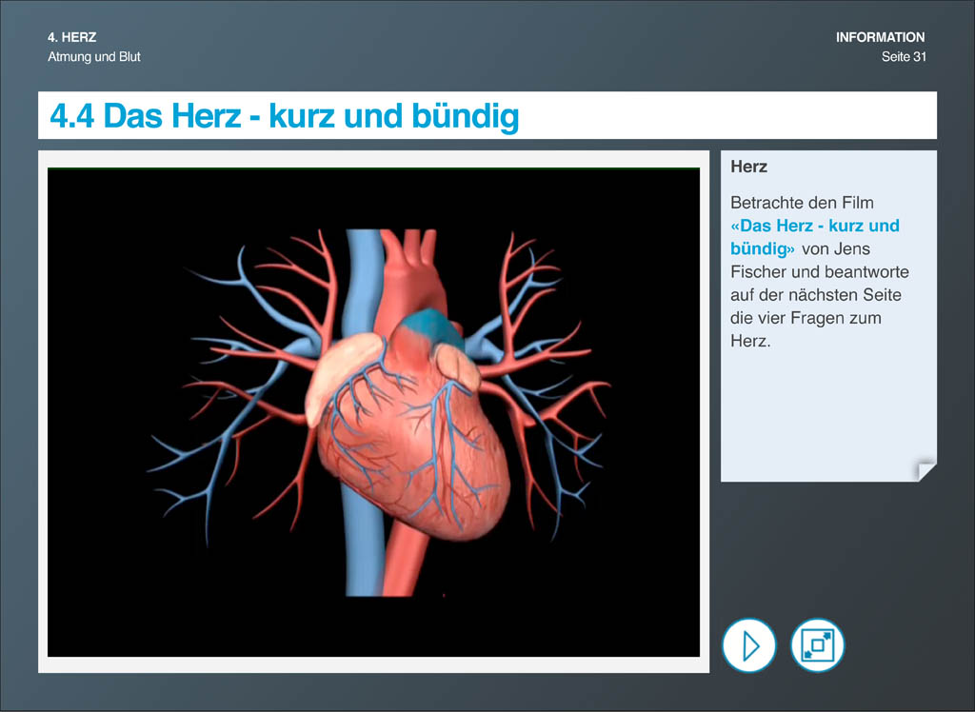

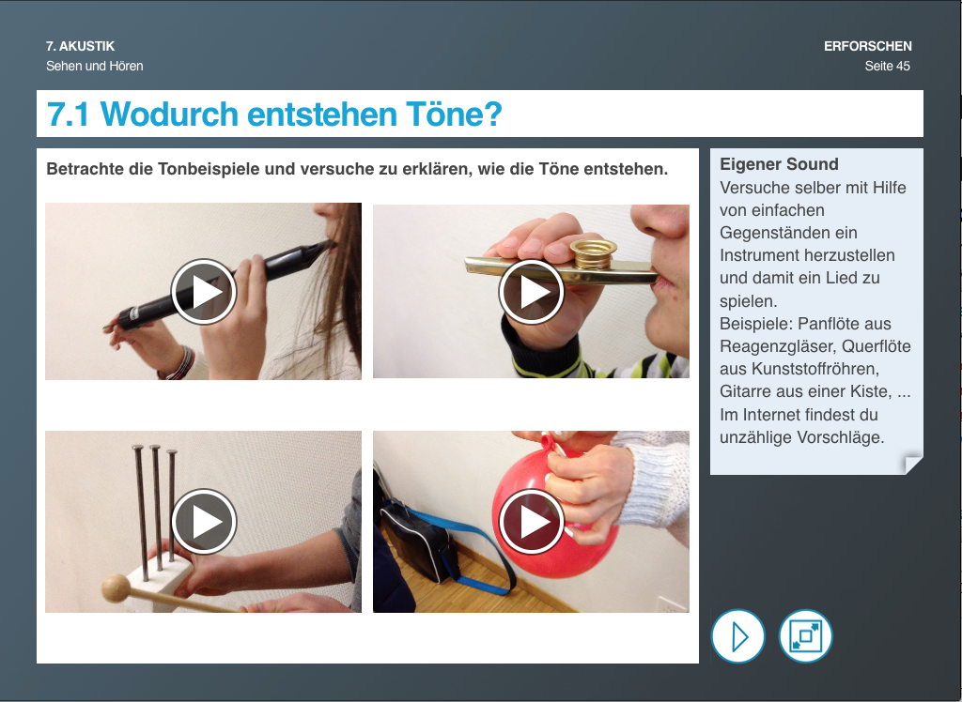

Ausserschulisches Lernen ist mit iPads einfach organisierbar.
(Bilder der Kapellbrücke / Erlebe Luzern)

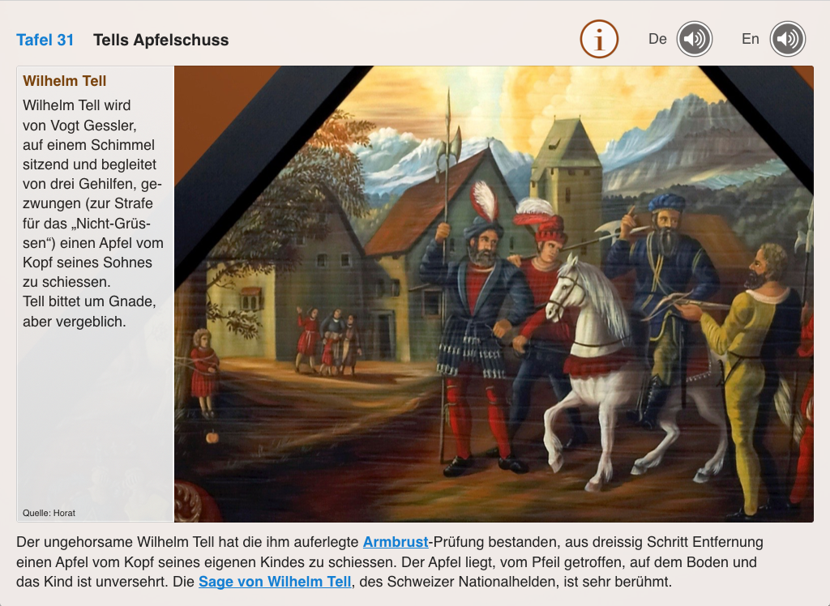

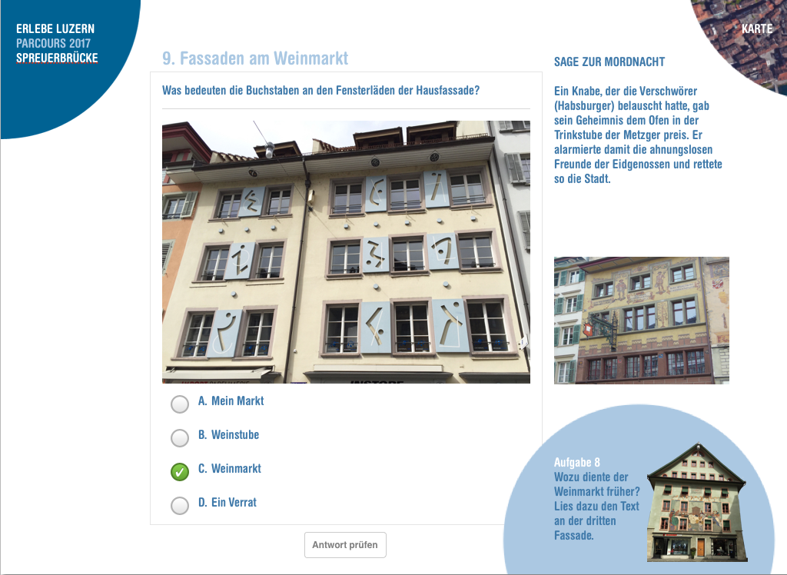

Sprachen: Fremdsprachige Eltern oder Schüler können die gleichen Unterrichtsthemen in ihrer eigenen Sprache lernen.

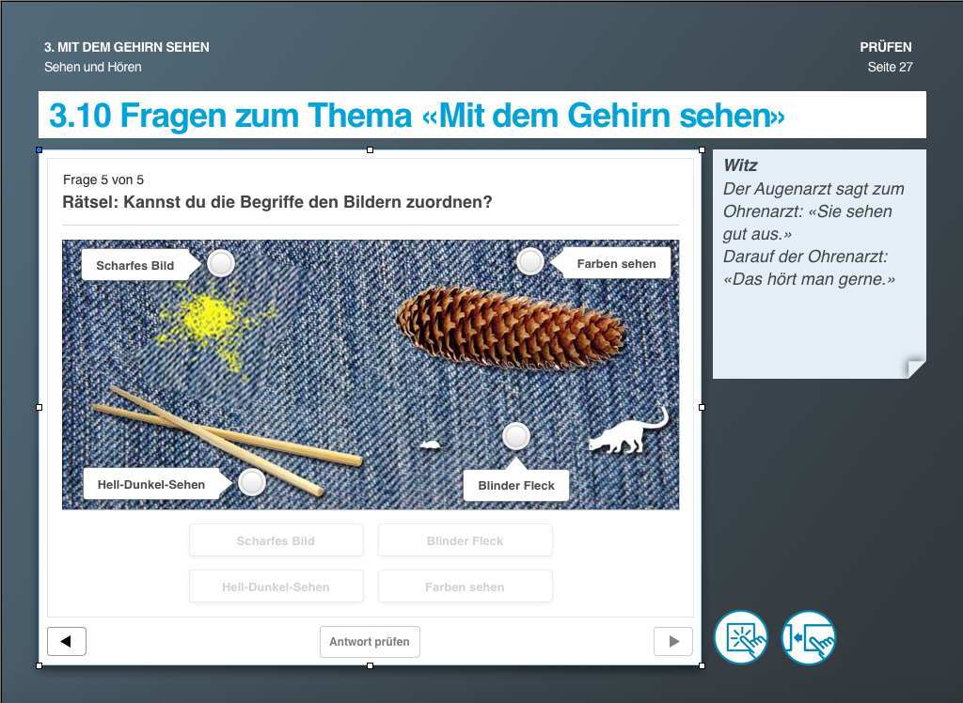
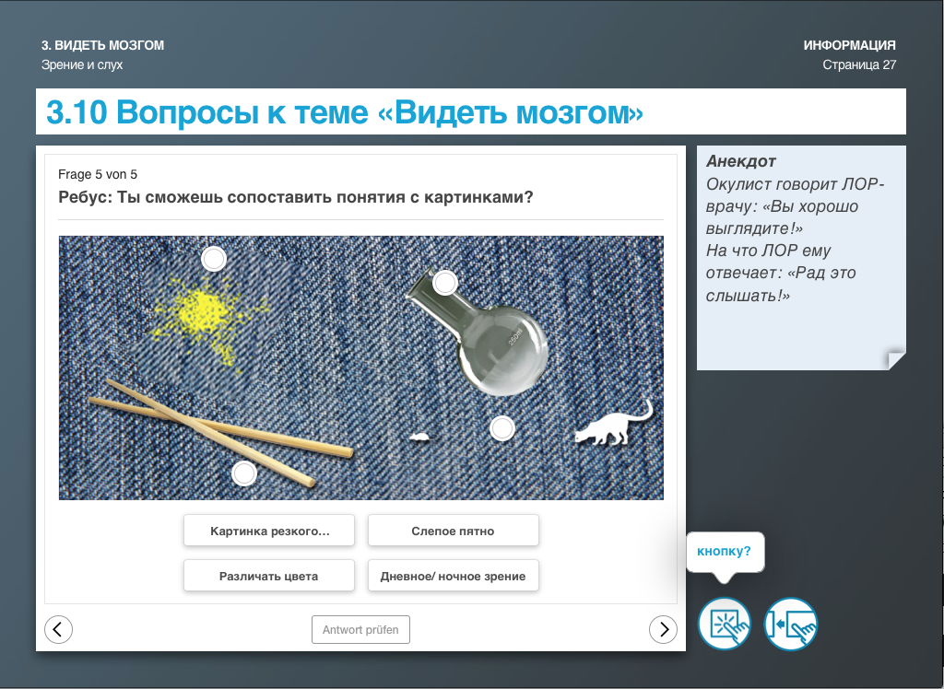

Russisch Deutsch

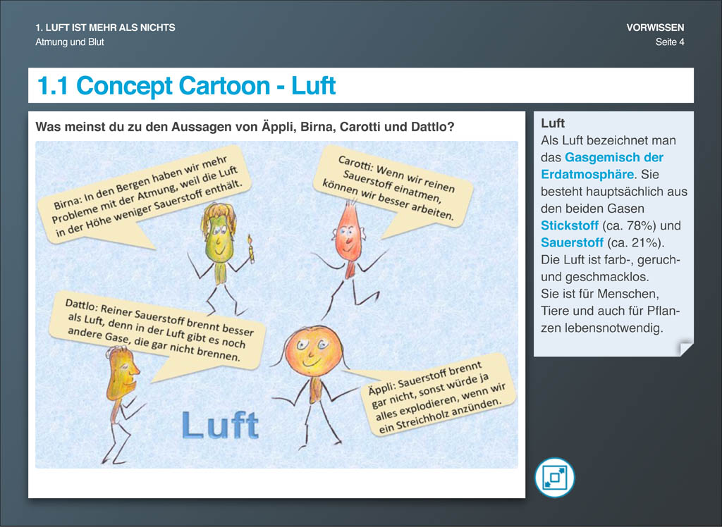
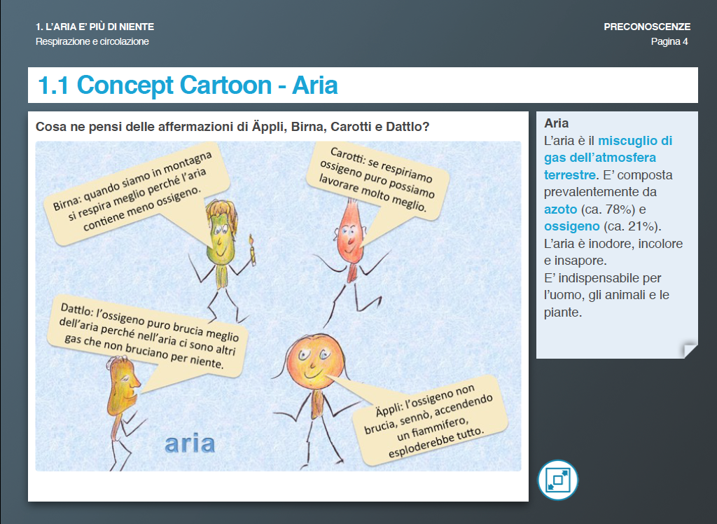

Italienisch Deutsch

Projektunterricht und Theaterunterricht.
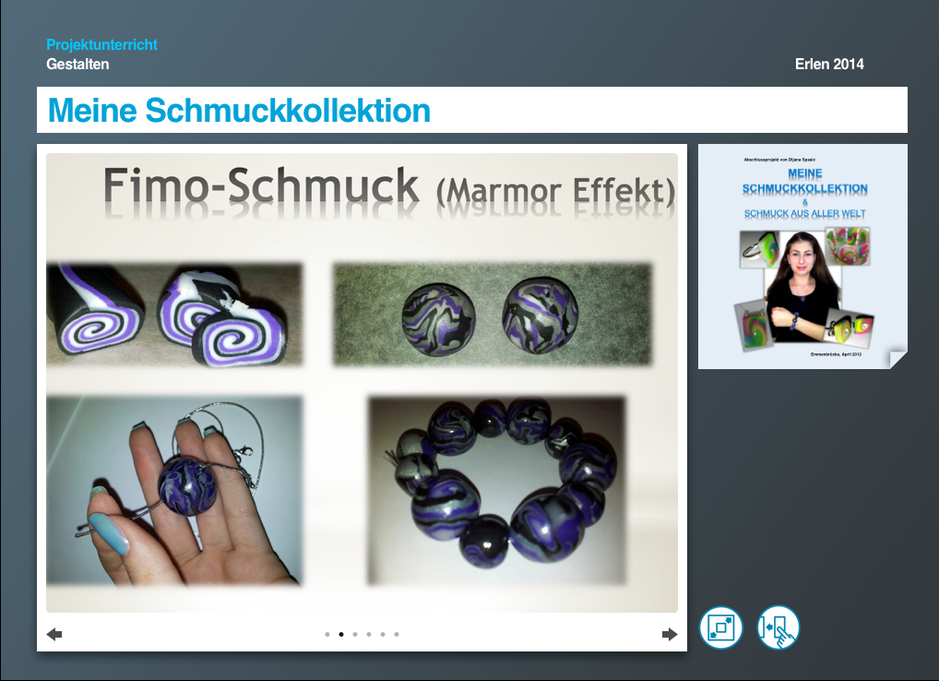
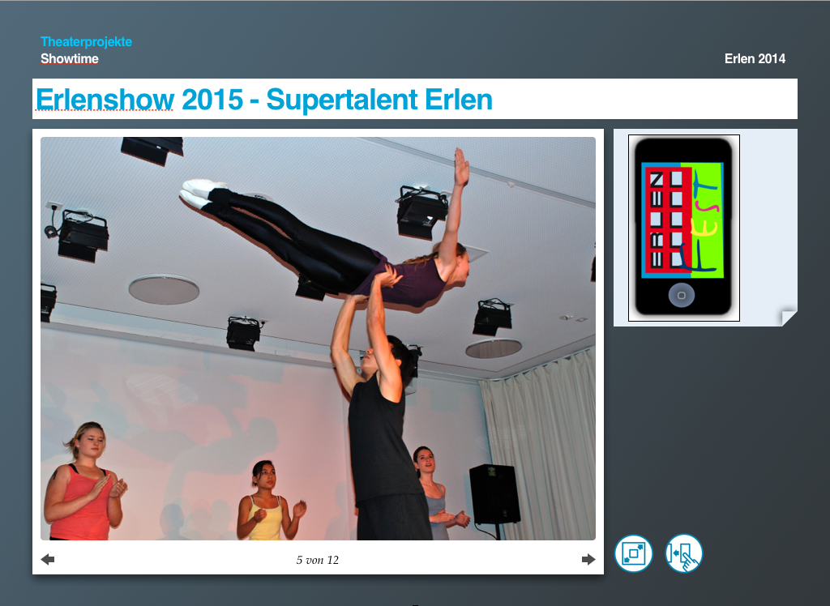
Die Bücher können als Multimediabücher für Projektpräsentationen und Elternabende verwendet werden. In Theateraufführungen können die Bücher als einfache Regie-Tablets eingesetzt werden um Hintergrundbilder, Ton und Film zu koordinieren.

